نظام ادارة النشاط العلمي
عنوان النشاط: الانموذج الموحد للمجرات النطشة
نوع النشاط: محاضرة
اسم الاستاذ المشرف: م.د. ياسر عزالدين رشيد
رقم التلفون:
الايميل الجامعي: yassir.e@sc.uobaghdad.edu.iq
موعد انعقاد النشاط: 27/12/2022
خلاصة او نبذه عن النشاط:
المجرات هي احد اكبر الاجرام السماوية في الكون وهي عبارة عن تجمع من النجوم والغازات والتربه ومادة مابين النجوم بالاضافة الى المادة المظلمة مرتبطة مع بعضها بقوة جذب هائلة وهذة قوة الجذب تقع في مركز المجرة وهي الثقوب الاسود فائق الكتلة.
تقسم المجرات من حيث الشكل الخارجي الى ثلاث انواع رئيسيه:
- المجرات الحلزونية
- المجرات الاهليليجية
- المجرات الغير منتظمة
المجرات اما ان تكون مجرات اعتيادية ومثال على ذلك مجرتنا درب التبانه او مجرات نشيطة, والاخير تقسم الى اربع انواع رئيسية بالاعتماد على نشاطها وشكل الطيف الخاص بها, وهذه الانواع هي:
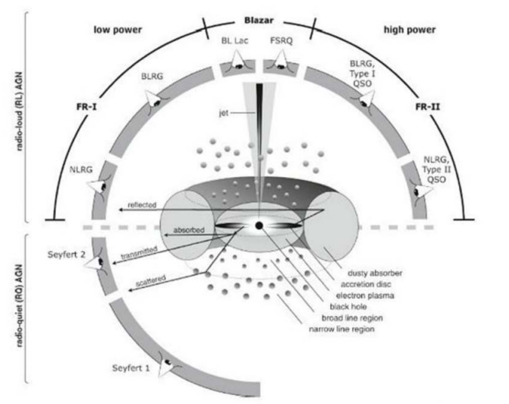
- Seyfert Galaxies
- Quasars
- Radio Galaxies
- Blazars

توجد نظرية تشيرالى ان جميع المجرات النشطة هي بالعبارة عن نوع واحد من المجرات ولكن يعتمد على مدى انحارف المجره عن خط البصر (او خط الرصد). سوف نتطرق في هذه المحاضرة الى شرح هذه النظرية بالاضافة الى توضيح الاختلاف بين المجرات من حيث الطيف البصري الخاص بيهم.
بروشور النشاط:
نوع المحاضرة الكترونية او حضورية: حضورية
عدد الايام : يوم واحد فقط

